序号__32_

**华南理工大学广州学院**

**2020-2021学年度第1学期**

**课程名称：Java面向对象程序设计大作业**

**题　　目：图书管理系统**

**专业班级：数据科学与大数据技术1班**

**年　　级：2019级**

**姓　　名：莫鸿滔**

**学　　号：**201910139071

|  |  |  |  |
| --- | --- | --- | --- |
| 一级指标 | 二级指标 | 分值 | 评分及成绩 |
| 得分 |
| 作品完成度  （占50%） | 1.工作量达标，功能点完整，独立完成 | 50 |  |
| 2.设计合理性，逻辑条理性 |
| 3.功能测试 |
| 4.数据处理水平 |
| 5.特色鲜明，有设计亮点 |
| 文档撰写（30%） | 1.文字描述规范，语言通顺，结构完整 | 30 |  |
| 2.思路描述清晰，功能测试结果完整 |
| 3.结果分析合理 |
| 答辩成绩 （占20%） | 1.能够对设计进行合理说明 | 20 |  |
| 2.能较好的回答答辩所提问题，解释合理清晰 |
| 合计（百分制） | | |  |
| 总 评 | □优秀 □良好 □中等 □及格 □不及格 | | 签名 |

目录

1．概述3

1.1 选题的理解及分析3

1.2 功能模块的设计与划分3

1.3 开发软件的选取及准备3

2. 程序概要设计4

2.1程序的总功能模块4

2.2程序的总流程图和部分子功能的流程图4

2.3程序的文件结构设计及方法列表5

3．功能模块关键代码分析6

3.1主页面&登录入口6

3.2数据信息的储存和调用6

3.3管理员功能实现模块7

3.4普通用户功能实现模块8

4．程序测试9

4.1用户登录系统9

4.2管理员功能模块测试9

4.3管理员功能模块测试10

5．小结11

5.1程序的优点与不足11

5.2 遇到的难题及解决方法11

5.3 个人的收获11

6．参考目录12

===============================================================================

1. 概述

1.1选题的理解及分析

目前学校图书馆的借阅工作部分还是手工管理，工作效率很低，并且不能及时了解图书的种类和学生们比较需求的图书等，不能更好的适应当前学生的借阅要求。手工管理还存在着许多弊端,由于不可避免的人为因素,造成数据的遗漏、误报。而计算机信息化管理有着储存量大，速度快等许多优点，提供给我们的处理信息及时且快捷，因此我们可以利用计算机提供给我们的信息对学生们的借阅过程形成一整套动态的管理，从而能够极大地提高图书馆的管理效率,达到节省人力物力的目的。

1.2功能模块的设计与划分

在系统开发任务的基础上做系统功能模块的分析，其各个功能模块划分如下：

*1.*管理员信息管理模块：包括管理员对自身的修改、查询。

*2.*读者信息管理模块：包括读者对自身信息的修改、查询。

*3.图书借还*管理模块：包括读者借阅图书和归还图书的操作。

*4.*新书添加管理模块：包括对新到图书的添加工作，以供管理员管理和读者查询。

*5.*图书查询模块：包括管理员查看所有图书，查询某本图书及其借阅者信息；同时也包括读者对所需文献的查询及查看自己已借阅的所有图书信息。

1.3 开发平台和编程语言的选取

Eclipse 是一个开放源代码的、基于Java的可扩展开发平台。就其本身而言，它只是一个框架和一组服务，用于通过插件组件构建开发环境。幸运的是，Eclipse 附带了一个标准的插件集，包括Java开发工具（Java Development Kit，JDK）。

Java是一个面向对象的程序设计语言，其具有以下的特点：

1.能够自动处理对象的引用和间接引用，实现自动的无用单元收集。

2.能一个类的扩展集合，分别组成各种程序包(Package)，用户可以在自己的程序中使用。

3.Java编译程序生成字节码(byte-code)，而不是通常的机器码。Java字节码提供对体系结构中性的目标文件格式，代码设计成可有效地传送程序到多个平台。

基*于与其他开发软件的不同优势，，故以Eclipse平台中的Java语言为开发环境。*

2. 程序概要设计

2.1程序的总功能模块

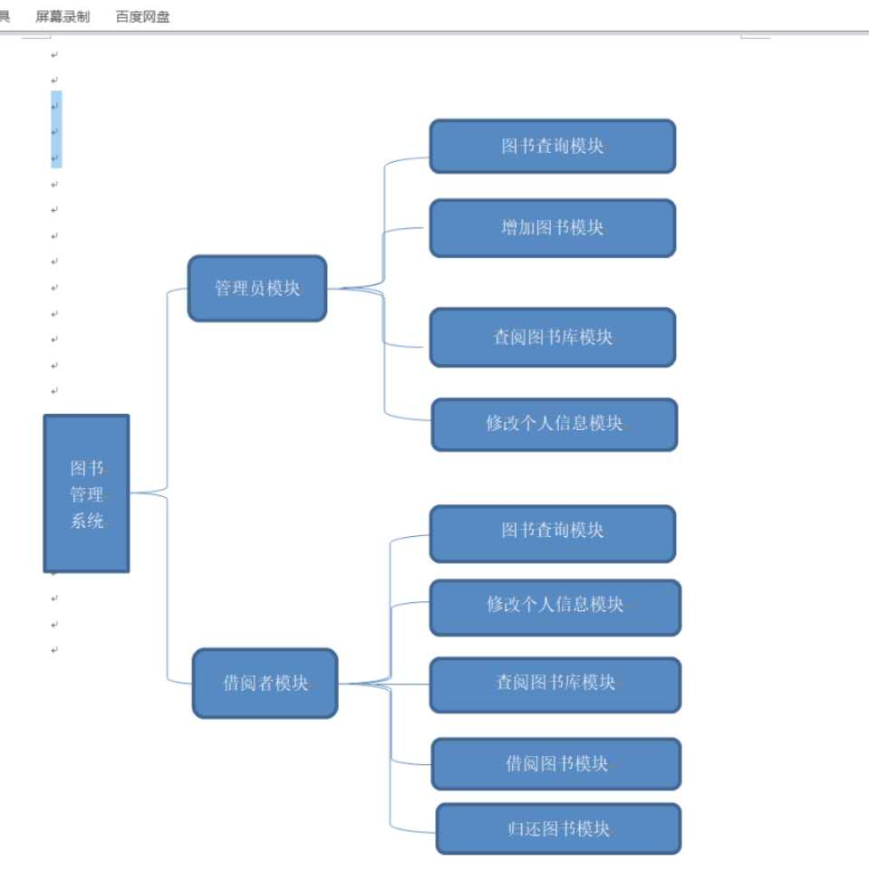

2.2程序的总流程图和部分子功能的流程图

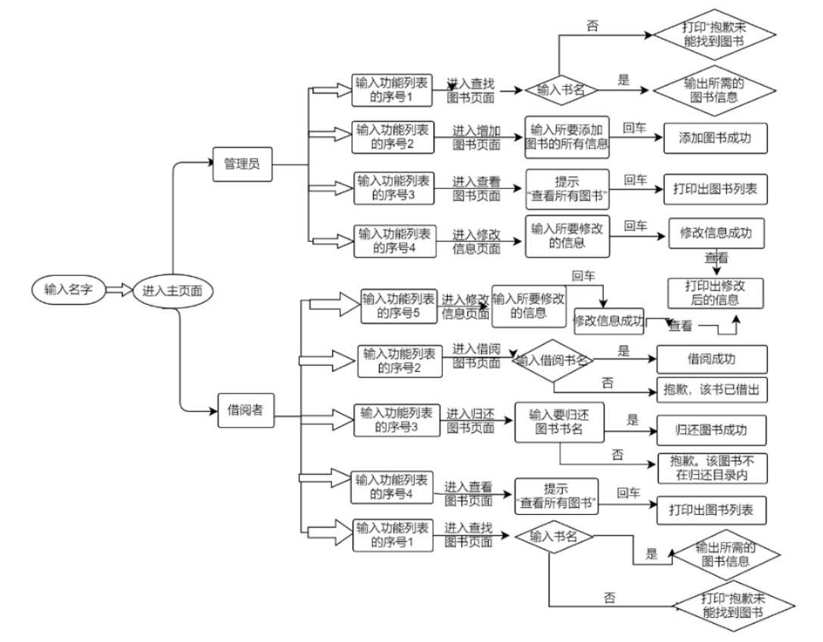

2.3程序的文件结构设计及方法列表

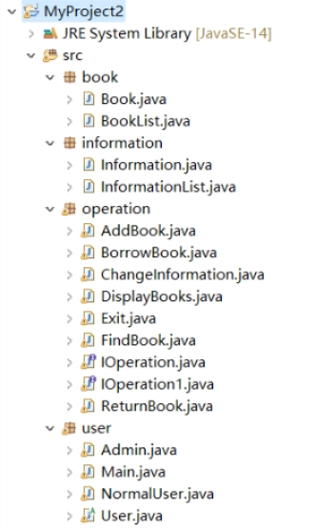

方法列表：

|  |  |
| --- | --- |
| Main类 | login() //登录；menu() //菜单；doOperation() //调用接口 |
| User类 | nane:属性； menu() // 菜单 |

对象类

|  |  |
| --- | --- |
| Admin类 | super() //调用父类；FindBook();AddBook();DisplayBooks();  ChangeInformation();Exit().//退出 |
| NormalUser类 | super() //调用父类；FindBook();BorrowBook();ReturnBook();  DisplayBooks();ChangeInformation();Exit().//退出 |

book包/information包

|  |  |
| --- | --- |
| Book类  Information类 | 属性：name, type, author, isBorrowed设置器：set()；获取器：get()  toString() // 返回字符串的形式 |
| BookList类  InformationList类 | 创建数组：books；infon；初始化数组长度：intusedSize=0；设置器：set()；获取器：get() |

operation包

|  |  |
| --- | --- |
| Ioperation类 | Interface; //定义一个接口，实现各种功能 |
| FindBook类 | Scanner类 //工作台输入；nextLine() //将整行的字符串全部录入;for() //循环遍历数组；equals() //比较查找 |
| AddBook类  ChangeInformation类；  BorrowBook类 | Scanner类 //工作台输入；nextLine() //将整行的字符串全部录入;  setUsedSize(size+1);//添加入信息列表中  **void** Work() //可共用抽象方法;getBooks()[size] //获取序号  if{..}~else{..} //条件判断 |
| FindBook类  ReturnBook类 | Scanner类 //工作台输入；nextLine() //将整行的字符串全部录入  for() //循环遍历数组；if{…} // 条件判断；return语句 // 中断for循环。 |
| DisplayBook类 | for() //循环遍历数组 |
| Exit类 | **void** Work() //可共用抽象方法; *exit*(0) //正常结束程序 |

3．功能模块关键代码分析

3.1主页面&登录入口

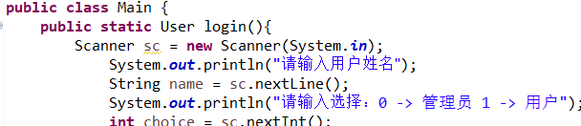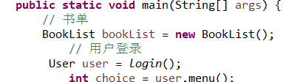

说明：创建一个主类，用户在进入系统时输入相应的身份数字，程序在运行之后进行条件判断，从而允许用户跳转进入相应的功能页面，并调用相应的接口和方法，从而实现登录操作的目的。

疑惑及解决方法：在写程序的时候总是不清楚如何使管理员和普通用户调用相同的主方法和分别调用不同的功能方法；后来想到了接口可以实现多重继承，于是就创建了接口使多种不同的方法在同时调用时得以实现。

3.2 数据信息的储存和调用

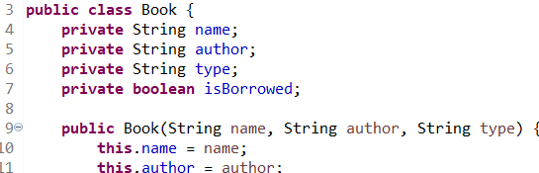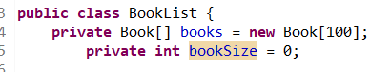

说明：通过新建一个Book类，将书的所有属性和所要调用的方法包含在其中，同时还调用了设置器和获取器；创建一个BookList数组，将图书系统里书的所有信息储存在其中，通过循环结构将数组里的所有图书信息进行遍历。

（由于用户信息的储存和调用也是运用了相同的代码编写逻辑，故在这里就不再重复赘述了。）

3.3．管理员功能实现模块

>3.3.1 接口建立和实现退出系统的操作

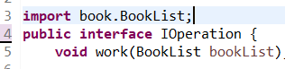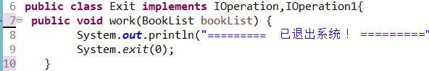

说明：1.建立一个接口IOperation实现管理员的可以进行的操作，并调用work()方法实现bookList信息的调用。

1. 在已完成所要进行的操作的时候输入要“退出系统”功能对应的数字，程序将会执行代码命令退出当前系统，exit(0)是指当前正常运行程序并退出程序。

>3.3.2 管理员查找图书

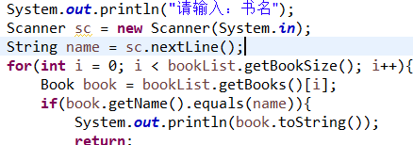

说明：根据控制台提示的词语输入所要查找的图书，调用for()循环遍历BookList[]中的所有元素，运用equals()方法对元素进行比较，直到返回到目标图书。

>3.3.3管理员新增图书

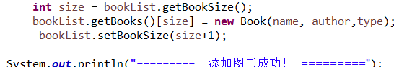说明: 通过在控制台输入所提示的语句，从而实现图书信息的增加和录入，图书列表在原始数据的基础之上对新增图书的序号进行size+1的操作，从而便于后期图书信息的管理。

>3.3.4 管理员查看图书系统里的所有图书信息

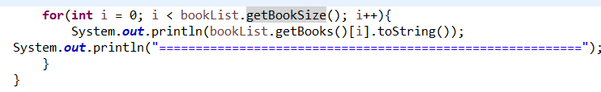

说明：在要实现查看图书信息的功能时，程序通过调用一个for()循环来遍历bookList数组里的所有元素，从而将所有的图书信息打印出来。

>3.3.5管理员信息修改

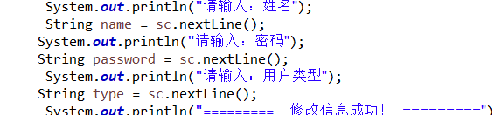

说明：通过在控制台输入所提示的语句，从而实现个人信息的修改。

疑惑：在修改个人信息成功时在信息列表中看不到修改后的信息，且在修改代码时被系统强制添加了主方法:public void work(BookList bookList)方法。

解决方法：尝试在Admin类中添加**publicvoid**doOperation(InformationListinformatiionList, **int**choice) 后仍无效果（PS：这个问题一直都还没找到更好的解决方法）。

（由于用户信息修改也是运用了相同的逻辑，故在普通用户的模块就不再重复赘述了。）

3.4．普通用户功能实现模块

>3.4.1接口建立和实现退出系统的操作



说明：1.建立一个接口IOperation实现普通用户的可以进行的操作，并调用work()方法实现bookList信息的调用。

1. 在已完成所要进行的操作的时候输入要“退出系统”功能对应的数字，程序将会执行代码命令退出当前系统，exit(0)是指当前正常运行程序并退出程序。

>3.4.2查看图书系统里的所有图书信息



说明：在要实现查看图书信息的功能时，程序通过调用一个for()循环来遍历bookList数组里的所有元素，从而将所有的图书信息打印出来。

>3.4.3普通用户查找图书



说明：根据控制台提示的词语输入所要查找的图书，调用for()循环遍历BookList[]中的所有元素，运用equals()方法对元素进行比较，直到返回到目标图书。

>3.4.4普通用户借阅图书

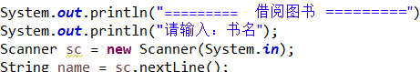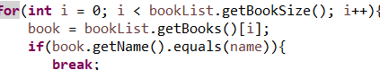

说明：根据控制台提示的词语输入所要借阅的图书，调用for()循环遍历BookList[]中的所有元素，运用equals()方法对元素进行判断比较，直到返回到目标图书。

>3.4.5普通用户归还图书

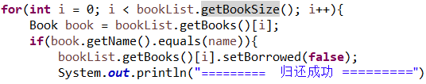

说明：根据控制台提示的词语输入所要归还的图书，调用for()循环遍历BookList[]中的所有元素，运用equals()方法对元素进行判断比较，确定要归还的图书是否包含在图书库中，并输出返回值。

4．程序测试

4.1 用户登录系统

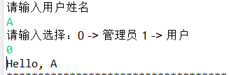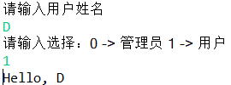

说明：输入对应的身份数字将跳转到对应的功能页面。

4.2管理员功能模块测试

>4.2.1 查找图书

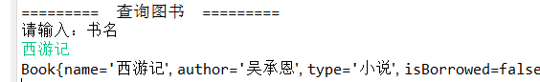

说明：输入要查找的图书，程序运行查找；若要找的书不在图书库内。则返回提示语。

（PS：由于管理员与普通用户的查找功能一样，故在普通用户模块不再重复展示程序的运行结果。）

>4.2.2新增图书

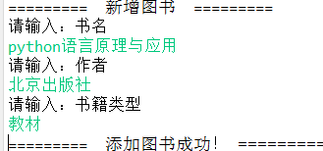

说明：输入要添加图书的所有属性，程序运行时添加图书。

>4.2.3 查看所有图书（管理员&普通用户）

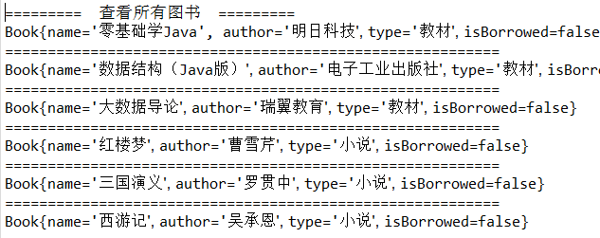

（说明：管理员和普通用户均可以查看所有的图书，故在普通用户部分就不再重复展示运行结果）

>4.2.4 修改用户信息（管理员&普通用户）

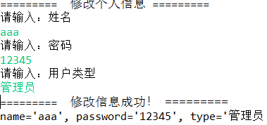

（说明：管理员和普通用户均可以查看所有的图书，故在普通用户部分就不再重复展示运行结果）

4.3 普通用户功能模块测试

>4.3.1 普通用户借阅图书

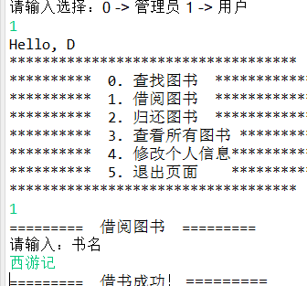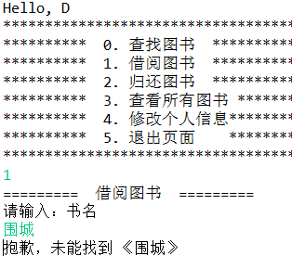

说明：用户可以在界面上输入想借阅图书的名字，从而使程序遍历图书列表找出图书。

>4.3.2普通用户归还图书

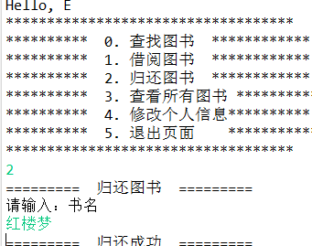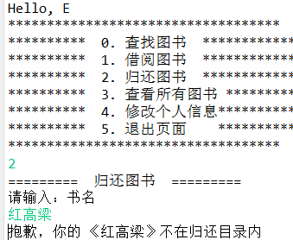

说明：用户在归还图书时程序进行图书书名的比较并自行入库处理。

5．小结

5.1程序的优点与不足

优点：此程序的设计思路比较简单直白，代码的编写也比较简单，整个程序的运行也比较简便，各功能代码的实现均具有共通性，数理逻辑并不复杂。

不足：由于运用了控制台系统，在操作时可能会有点繁琐和重复：同时，由于各功能的联系可能存在偏差，部分的功能暂时还不能实现，但不影响总体的程序运行。程序的设计在一定程度上还欠缺了严谨性，部分的代码编写还不能应简就简，致使程序的运行存在一定的报错风险。

5.2 遇到的难题及解决方法

难题：1.经常出现空指针异常；2各功能不知以何种方式联系；3在遍历图书列表时出现越界报错；4用户的信息表不知该如何兼容入图书信息表的系统……

解决方法：不断地找程序报错的地方进行修改，同时查阅课本知识点和到网上查询相关资料，偶尔寻找编程比较厉害同学进行解答。

5.3个人的收获

1.本次大作业的完成很大程度地锻炼了我的耐心，因为程序不断地报错和修改确实令人很痛苦，但也正是一次次的修改使我明白了编写一个程序的艰辛和不易，也把一个急性子的人硬是变成一个耐心敲代码的人。

2.当一人的知识所不足以支撑起他的想法时会是多么地无力——这是我在敲代码时最真切的感受。在这次的大作业中，我通过查询资料学到了很多自己不曾了解的知识，也在自己的心里留了很多的问号，因为自己的知识不足，在有想法时总感觉会有束缚，所以还是要不知疲倦地去学一些东西。

3.拥有一个好的设计提纲对于程序编程太重要了。因为有提纲自己会知道大体的行动方向，也会清楚自己的逻辑思维是怎样的，这样就不会在写程序时突然断片。

6．参考目录

1.*甘仞初，《信息系统开发》，经济科学出版社。*

*2.*黄梯云，《管理信息系统》，经济科学出版社。

3.明日科技，《零基础学Java》，吉林大学出版社。

4.网上资料：百度百科& CSDN社区。